
Государственное автономное профессиональное
образовательное учреждение Пензенской области «Пензенский колледж информационных и промышленных технологий (ИТ-колледж)»

Самостоятельная работа №3 по
«Компьютерная графика»
на тему: «Работа с модульной сеткой»

Выполнил:
ст.гр. 22ИТ24
Кошкаровский Н. А.
Проверил преподаватель:
Маркова А.В.

Самостоятельная работа №3
«Работа с модульной сеткой»
Цель работы: Осуществить работу с сеткой, настройка сетки, работа с flaticon, дизайн landing page.
Задания:
- Сделал проект по видеокурсу:
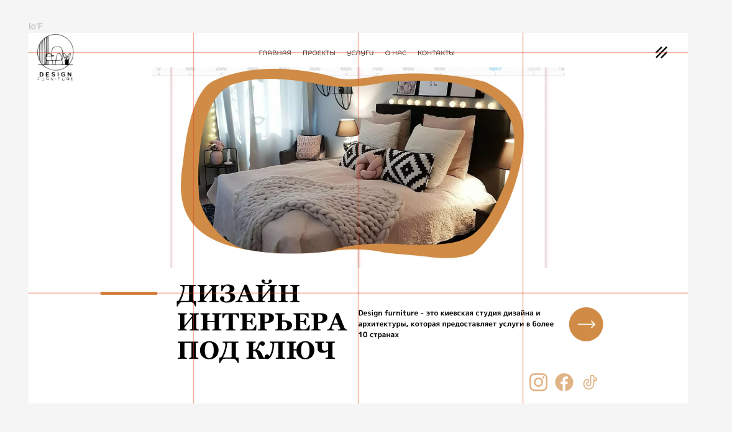
- Выполнил задание по образцу:
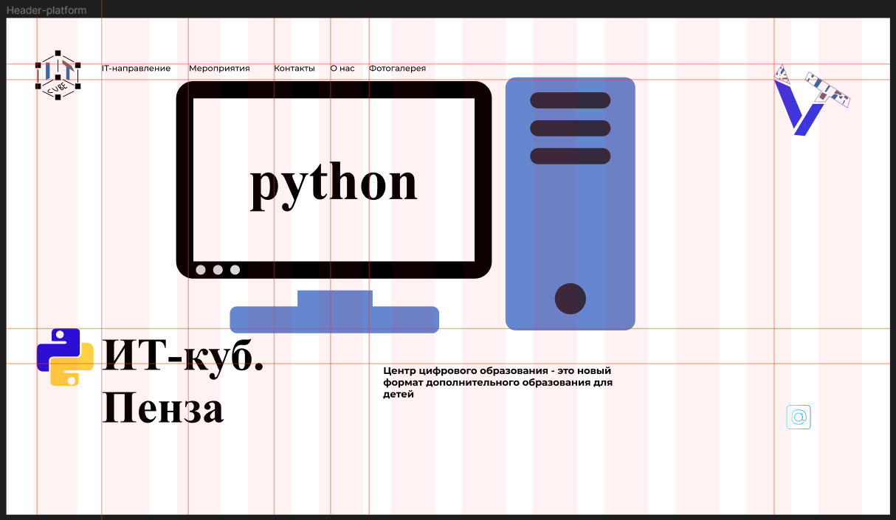
Вопросы:
- Для того чтобы создать сетку в Figma, нужно выполнить следующие шаги:
- Выделить фрейм.
- В панели справа выбрать «Layout grid».
- Для того чтобы настроить необходимо перейти к следующем шагам
- В появившейся панели настроек можно выбрать:
  - менять тип сетки: колонны (columns), решетка (grid) или ряды (rows);
  - изменять цвет;
  - настраивать каждый тип сетки.
- Для того чтобы экспортировать(скачать) иконки нужно:
- Выбрать нужную иконку на странице проекта в Figma и нажать на неё правой кнопкой мыши.
- Выбрать опцию «Export» и установить нужный формат файла (PNG, SVG и т. д.).
- Выбрать нужное разрешение для иконки.
- Нажать «Export» и сохранить иконку на своём компьютере.

Вывод: Осуществил работу с сеткой, настроил сетки, работал с flaticon, дизайн landing page.

Ссылка на проект основное задание:
- https://www.figma.com/file/bk5k76U83wUWHwMEPegu76/Home-work---IW3?type=design&node-id=0%3A1&mode=design&t=5aQRq9OO47FM5ORF-1 - Python
- https://www.figma.com/file/56b89bk1IxQpm1TTXdaqFD/Independent-work-3?type=design&node-id=0%3A1&mode=design&t=leoE0hXuYK9Gv30g-1 - Design

